
Etude de la trajectoire d’une boule de pétanque
Un joueur de pétanque veut envoyer sa boule à une distance de 6m.
On suppose que la hauteur (en mètres) de la boule est donnée par
f (x) = - 0,25x² + 1,4x + 0,6 où x appartient à l’intervalle [0 ; 6]
La courbe représentative de la fonction f est donnée dans le graphique ci-dessous :
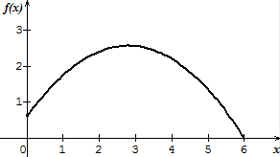

1) Le joueur a-t-il lancé sa boule en se tenant debout ou en position accroupie ?
2) Pour ne pas toucher les branches d’un arbre la boule ne doit pas dépasser une hauteur de 2,6 m.
Peut-on penser que la boule va respecter cet objectif ?

3) Compléter la ligne 9 du script ci-dessous afin qu’il permette d’estimer le maximum de f (x) lorsque x  [0 ; 6].
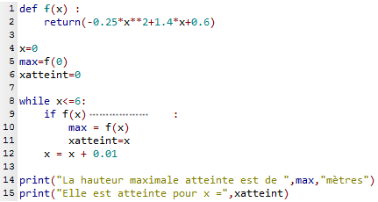
4) Programmer puis exécuter le script précédent après l’avoir correctement complété.
Commenter le résultat obtenu.
5) Avec un logiciel de calcul formel on a cherché à factoriser f (x) – f (2,8) :
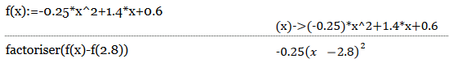
Vérifier le résultat proposé par le logiciel de calcul formel puis en déduire la hauteur maximale atteinte par la boule lors du lancer. Conclure.

Eléments de correction : Etude de la trajectoire d’une boule de pétanque

1) f (0) = 0,6 ce qui signifie que le joueur a lancé la boule d’une hauteur de 0,6 m = 60 cm.
Il était donc accroupi.

2) Il n’y a pas de « bonne réponse » à cette question, c’est à vous de proposer une conjecture à partir du graphique, Par exemple :
« D’après le graphique, il semble que la boule de pétanque va toucher les branches de l’arbre »

3) Il faut noter :
if f(x) = max :

4) Si on exécute le script précédent après l’avoir correctement complété on obtient en sortie :
On remarque que le programme ne propose pas un résultat exact (c’est dû à la manière qu’a le logiciel de représenter les nombres décimaux)

5) D’après le logiciel il semble que l’on ait f (x) – f (2,8) = - 0,25(x – 2,8)²

Pour le vérifier on calcule f (2,8) :
f (2,8) = - 0,25☺ 2,8² + 1,4☺2,8 + 0,6 = 2,56

On en déduit f (x) – f (2,8) = - 0,25x² + 1,4x + 0,6 – 2,56 = - 0,25 x² + 1,4x - 1,96

D’autre part on a - 0,25(x – 2,8)² = - 0,25(x² – 5,6x + 7,84) = - 0,25 x² + 1,4x - 1,96

Ainsi on a bien f (x) – f (2,8) = - 0,25(x – 2,8)²

Or - 0,25(x – 2,8)²  0 donc f (x) – f (2,8)  0 donc f (x)  f (2,8)
Ainsi le maximum de f (x) est atteint pour x = 2,8 et est égal à 2,56 m.
La boule de pétanque ne touchera donc pas les branches de l’arbre

